SCENARIUSZ XXIX EDYCJI FESTIWALU

14.11.2025 r. (PIĄTEK)

godz. 18.00 I koncert konkursowy

15.11.2025 r. (SOBOTA)

godz. 9.30 II koncert konkursowy
godz. 12.00 III koncert konkursowy
godz. 15.00 IV koncert konkursowy

godz. 17.30 V koncert konkursowy
godz. 20.00 Warsztaty dla uczestników Festiwalu

16.11.2025 r. (NIEDZIELA)

godz. 9.30 Uroczysta Msza Święta w intencji uczestników Festiwalu w Kościele Garnizonowym w Hrubieszowie – w trakcie prezentacja wykonawców biorących udział w Festiwalu.

godz. 12.00 Próby techniczne do koncertu galowego.

godz. 15.00 KONCERT GALOWY:
- Hymn Festiwalu w wykonaniu zespołu „LECHICI”;
- Koncert zespołu „Lechici”
- Wystąpienie okolicznościowe Dowódcy Garnizonu Hrubieszów i Burmistrza Miasta Hrubieszowa,
- Koncert laureatów
- Odczytanie protokołu Rady Artystycznej Festiwalu;
- Wręczenie nagród dla Laureatów Festiwalu,
- Oficjalne zamknięcie festiwalu;
- Wykonanie utworu „BARKA” przez Laureatów Festiwalu, członków Rady Artystycznej, członków zespołu „LECHICI” oraz publiczności.

Hrubieszów, 24 wrzesień 2025 r.

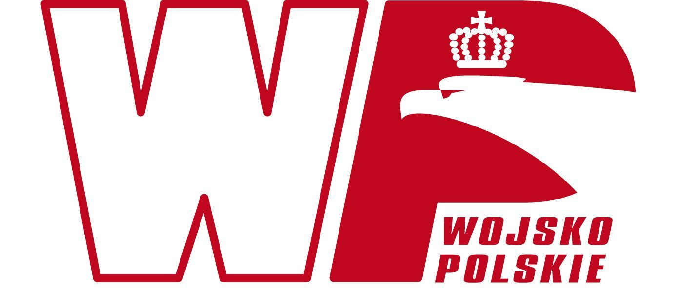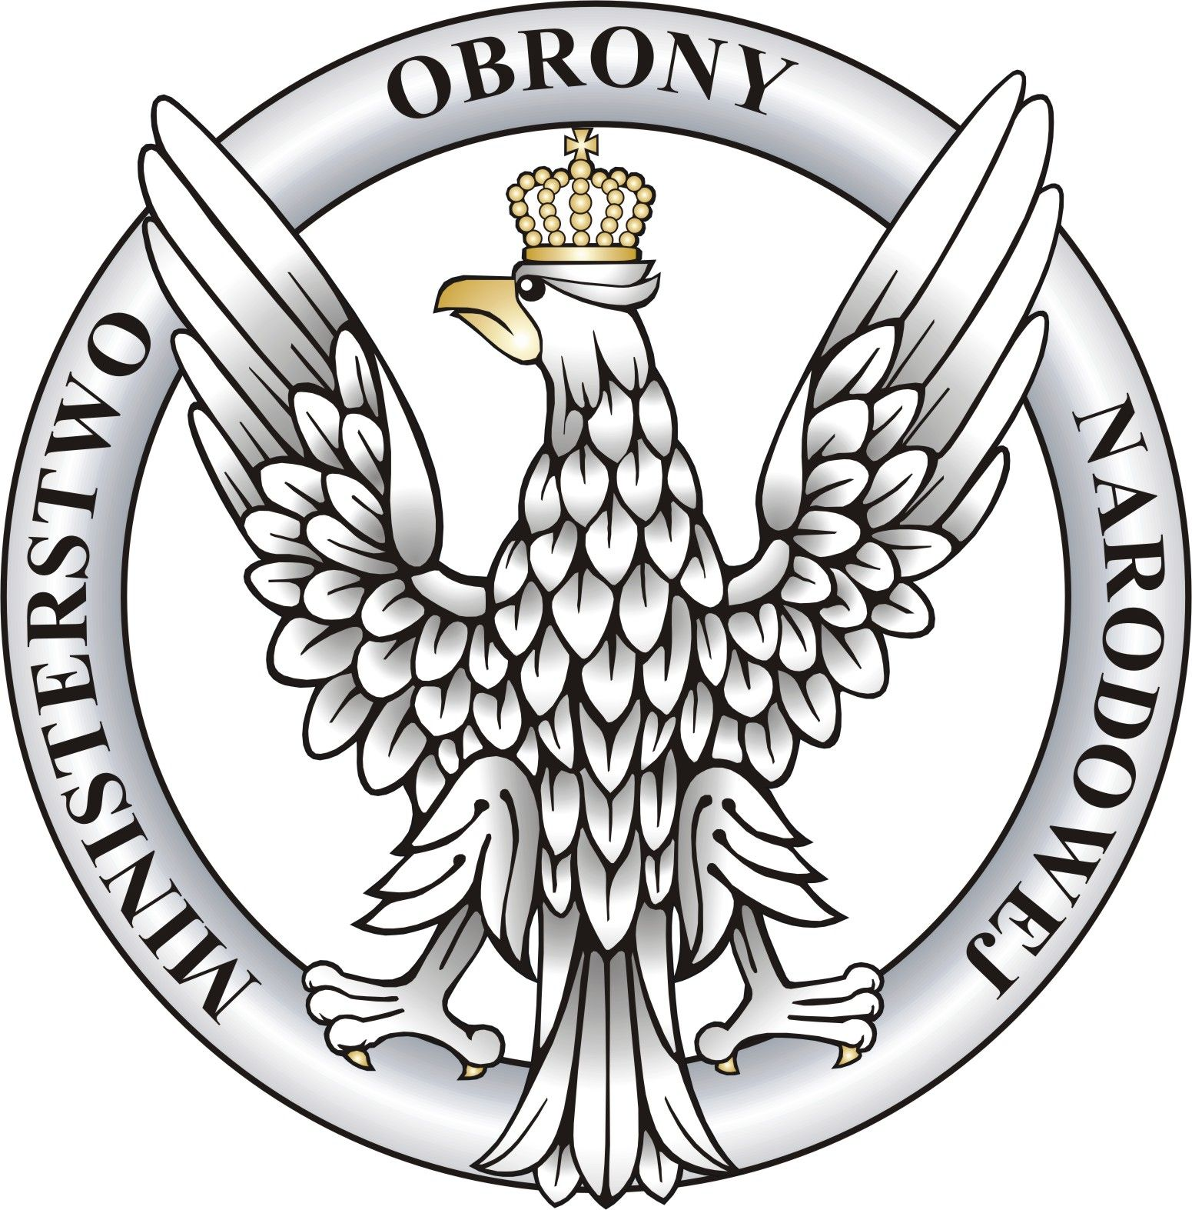
Zadanie publiczne pn. „Organizacja XXIX Ogólnopolskiego Festiwalu Pieśni Patriotycznej
i Religijnej Wojska Polskiego - Hrubieszów 2025 r. – umowa Nr 208/2025/3300032792
z dnia 11-09-2025 r. - jest finansowane ze środków dotacji Ministra Obrony Narodowej.

